**Уважаемые родители!**

В детском саду сейчас проходит неделя «Заповедников и национальных парков». Познакомьте детей с понятием «тайга». 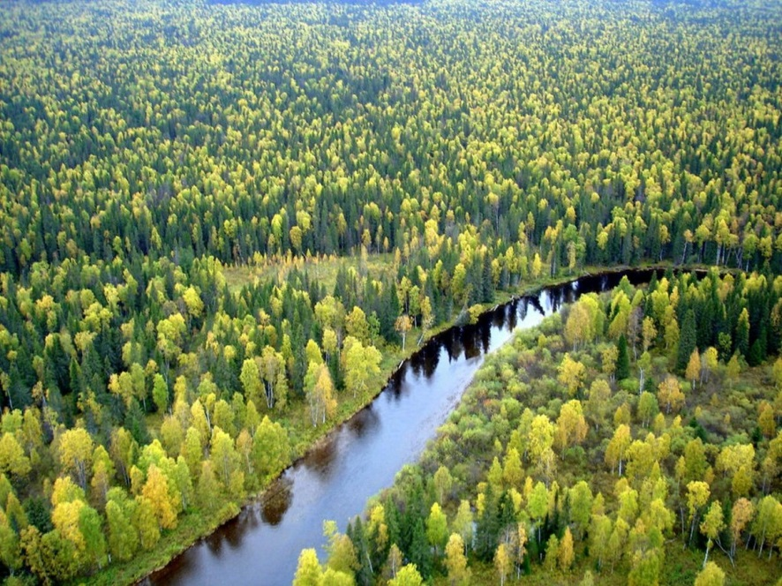

Предлагаем вам загадки о животных, проживающих в тайге. Если правильного ответа не услышите от ребенка, спокойно повторите загадку и объясните верный ответ.

Летом ходит без дороги

Возле сосен и берез,

А зимой он спит в берлоге,

От мороза прячет нос.

(Медведь)  
  
Кто с высоких тёмных сосен

В ребятишек шишку бросил?

И в кусты через пенёк

Промелькнул, как огонёк?

(Белка)  
  
Хвост пушистый,

Мех золотистый,

В лесу живет,

В деревне кур крадет.

(Лиса)

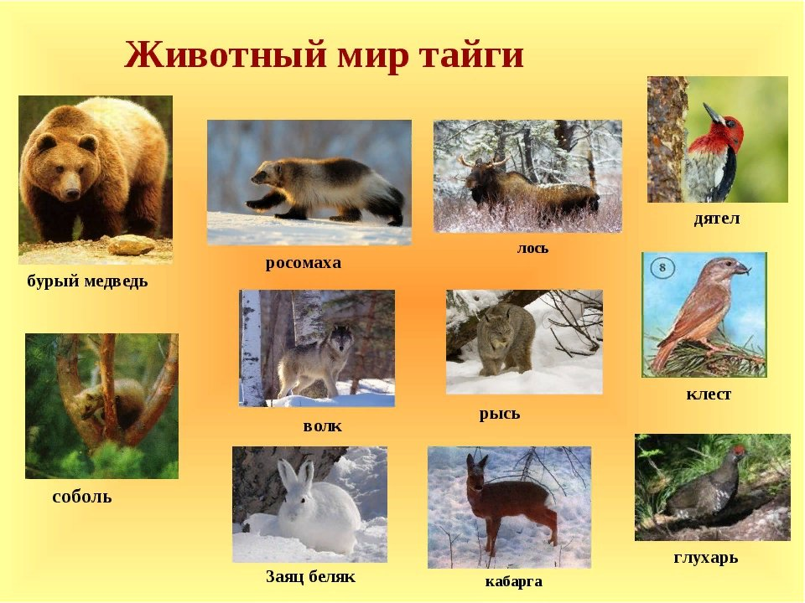

**Рекомендовано к прочтению:**

* Эвенкийская сказка «Кто дал птицам песни».
* Сказка «У страха глаза велики».
* Сказка «Снег и заяц».

**Выкладывание из счетных палочек «Деревья».**

Цель: формировать умение выкладывать деревья из счетных палочек по показу педагога. Развивать мелкую моторику рук. Воспитывать аккуратность в работе, усидчивость.

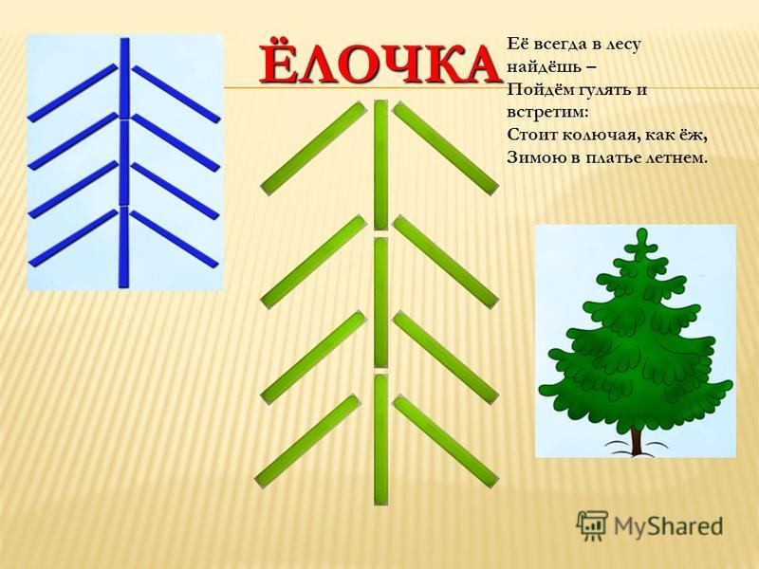

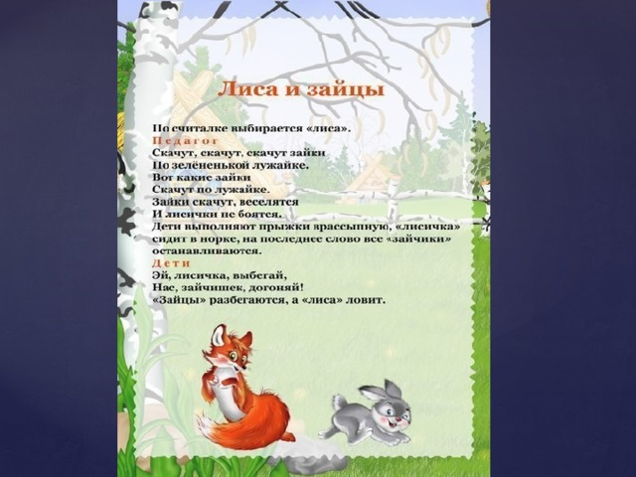

**Познавательно-исследовательская деятельность.**

**Игра «Три медведя»**

# Цель: упражнять в сравнении и упорядочении предметов по величине.

**Материал.** Силуэты трех медведей, у детей комплекты игрушек трех размеров: столы, стулья, кровати, чашки, ложки.

**Содержание.** Педагог раздает детям по комплекту предметов одного вида: три ложки разного размера, три стула и г. д. рассказывает': «Жили-были три медведя. Как их звали? (Дети называют). Кто это? (Ставит силуэт Михаила Ивановича). Какой он по размеру? А это кто? (Настасья Петровна). Она больше или меньше Михаила Ивановича? А какой Мишутка? (Маленький). Давайте устроим каждому медведю комнату. Здесь будет жить самый большой медведь, Михаил Иванович. У кого из вас есть кровать, стул, и т. д. для Михаиле Ивановича? (Дети ставят предметы около медведя в случае ошибки Михаил Иванович говорит: «Нет, это кровать не моя»). Есть у вас кровать, стул и т. д. для Мишутки? (Дети устраивают ему комнату). А эти предметы для кого остались? (Для Настасьи Петровны). Какие они по размеру? (Меньше, чем для Михаила Ивановича, но больше, чем для Мишутки). Давайте отнесем их Настасье Петровне. Устроили медведи свое жилье и пошли в лес погулять. Кто идет впереди? Кто за ним? Кто последний? (Педагог помогает детям вспомнить соответствующие фрагменты сказки).